活动与榜单选购：从推荐入口找到商品｜云上订货系统
首页看到“热销”“补货推荐”或“满百减十”，最容易发生的误会，是把推荐商品、领到优惠券和本单获得抵扣当成一件事。实际选购要依次回答：入口带我去了哪里，买的是哪一个规格，当前客户能否领券，本次所选商品是否满足使用条件，以及确认页到底抵扣了多少。把这几层分开，才能避免加错货、为了凑门槛多买，以及在订单提交后才发现优惠未用上。

先辨认入口用途，不把展示顺序当作采购结论
打开原供应商的手机商城，先确认自己仍在原客户账号和原店铺，再读首页区域的标题。分类专题是缩小找货范围的入口；商品推荐是运营选择的一组展示；新品、热销、促销等榜单也各有取货方式。名称叫“推荐”的商品不一定降价，排第一的商品也不代表库存最多、利润最好，或适合本店本次补货。采购决策仍要回到需求数量、包装和当前客户价格。
首页区域通常只展示一部分商品，显示一张卡片不能推断这个分类只有一种货。比如下方首页同时出现补货推荐和粮油补货入口，这是两个找货起点，而不是两项已经兑现的优惠。先从自己需要的品类进入；若要找具体货，使用名称或编号进一步核对，避免为了榜单排名改变采购目标。区域暂无商品时，也应分别检查加载状态、当前账号可见范围和入口目标，不能直接认定供应商已没有库存。
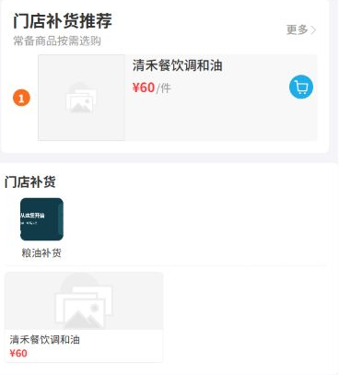
图1：历史手机首页参考。推荐和粮油入口分别用于找货；当前区域展示的卡片数量不代表分类全部商品数量。

点开专题或“更多”，核对实际目标页面
点击前记住入口标题，进入后再看新页面的标题、选中分类与商品内容。历史例子从采购入口进入“澄木秋季补货”，头图写着“秋季补货按需选购”，按钮提示查看粮油商品。这些文字说明采购方向，但没有给出所有商品的统一降价规则、客户资格或发货承诺。不能把季节性推荐理解为自动享有专题内全部优惠。
同一个页面上的专题头图、商品卡片、领券按钮和“更多”，可能去不同的地方。头图可以连接分类、标签、品牌、具体商品或另一个专题；榜单的“更多”也可能跳到单独配置的目标，未配置目标时还可能进入普通商品列表。因此，“点更多”之后要看实际条件，不能默认结果仍然是刚才那一榜单的完整排名。如果跳到其他页面，先核页面来源和用途，再决定是否继续，不用返回后反复点同一按钮猜目标。
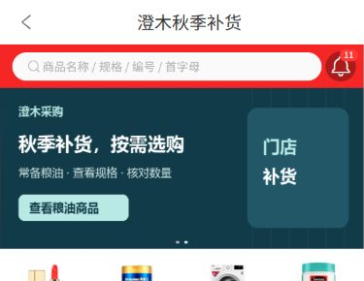
图2：历史专题标题与头图参考。专题强调按需选购，下一步仍需核对按钮实际带到的商品范围。
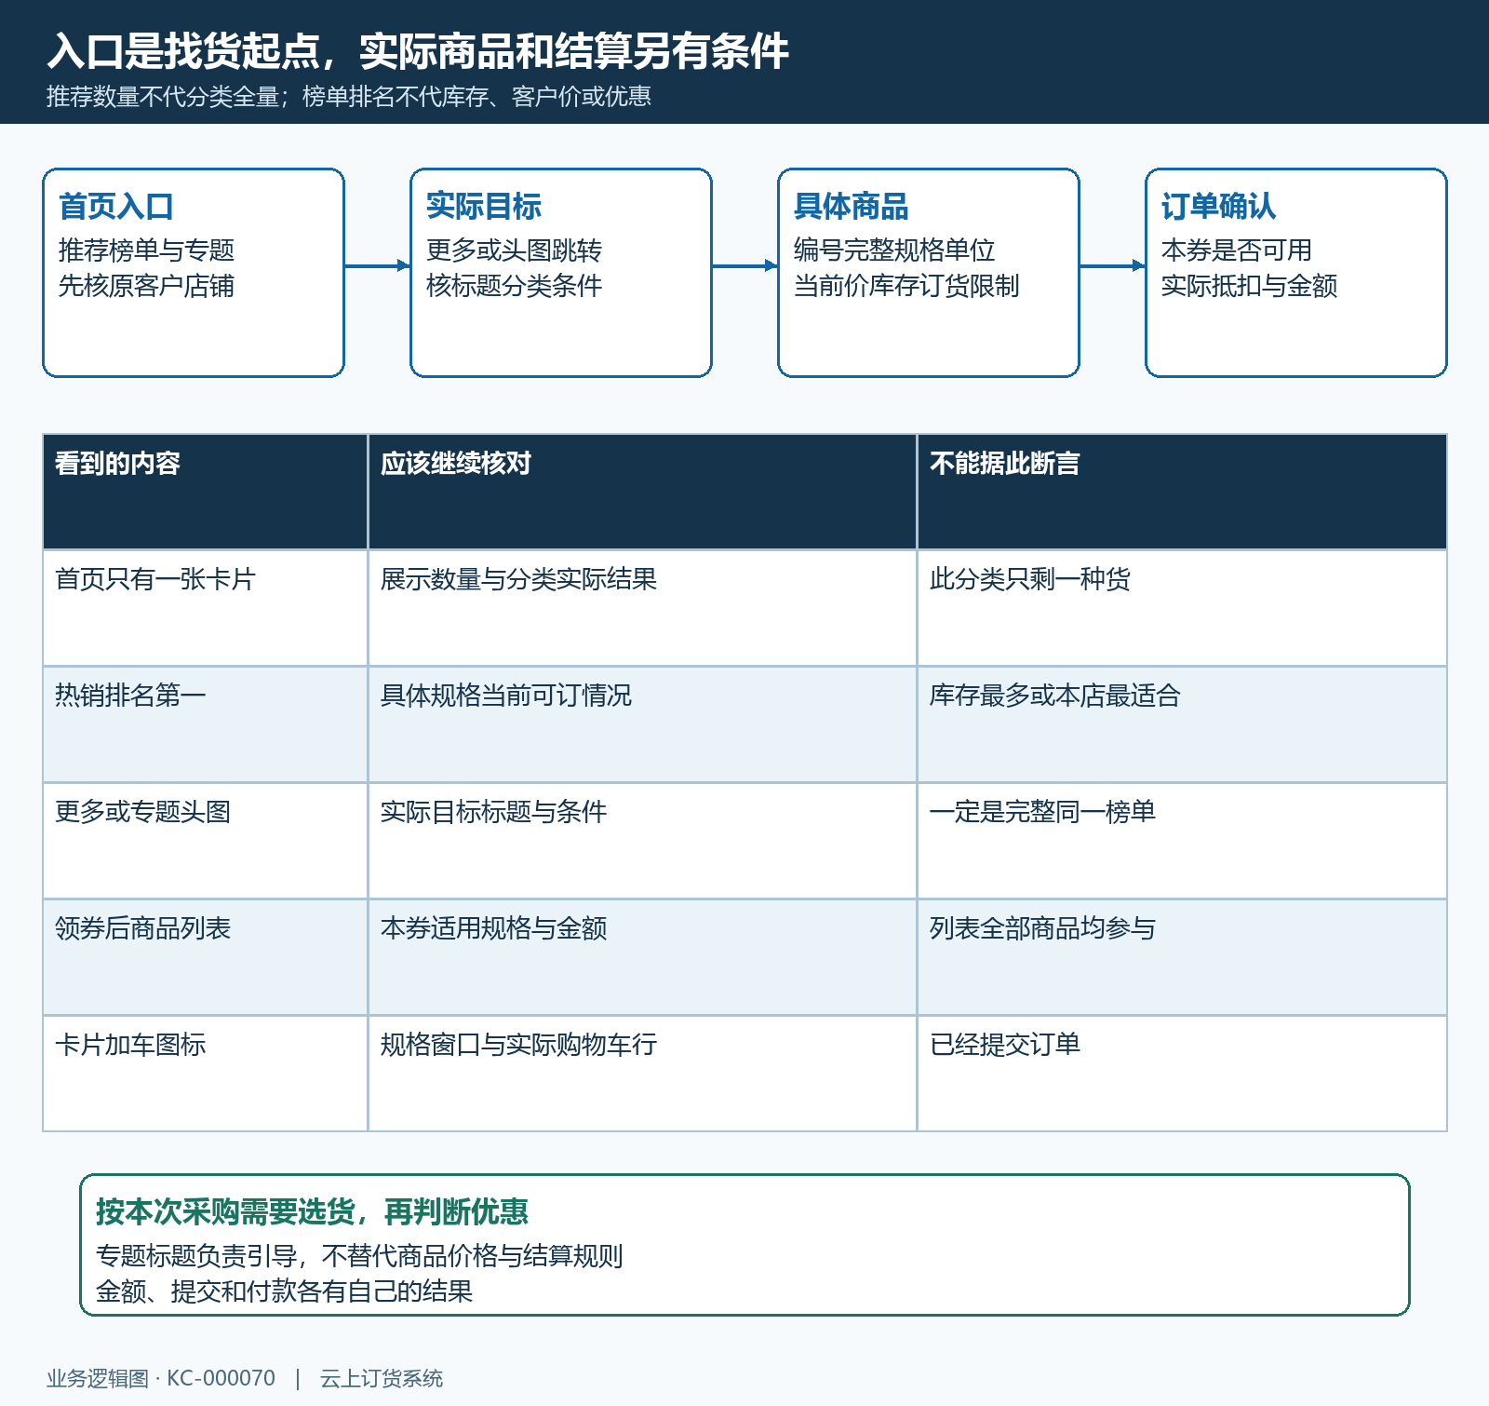
图3：入口、目标页面、具体商品和结算是四层证据。专题名称、排名与跳转本身不能代替商品条件或抵扣结果。

找到商品后，先核完整规格和单位，再看价格
从秋季专题进入粮油调味分类后，先核左侧或顶部当前选中分类，再核商品名称、编号、包装、单价单位及库存显示。历史页面中的清禾餐饮调和油，编号为QHQH-YOU-914，显示每件六十元和库存九十七。这个画面只能帮助理解字段所在位置，不能当作今天仍有同样库存、每个客户同价或任意数量都可订的依据；实际采购须重新读自己的当前页面。
点商品卡片查看详情，或打开规格选购窗口后，要选完整规格并确认企业允许使用的订货单位。件、箱、瓶不是可以随意交换的文字；容量、包装数量和购买数量也不是一个字段。同一商品参与活动，并不必然意味着所有规格都参与。加车前重核当前规格价、数量及起订限订提示。卡片上的加入购物车图标可能先打开选规格窗口，点过图标不等于已经形成购物车商品行，更不等于提交了订单。
特别要防止用宣传头图替代实际价格。出现零售价、划线价或多个规格价时，按当前选中规格与单位核自己的购买价。遇到价格不同，先保留商品编号、规格、单位和客户身份这四个条件，而不是拿另一位客户的低价画面对比。库存不足或商品不可订时，按页面提示处理，不用换备注或重复点击绕过限制。
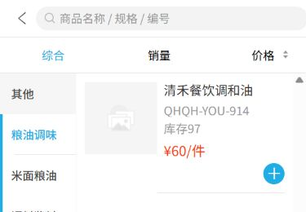
图4：历史粮油分类参考。编号、每件价格和库存分别核对；画面数值不代表当前价格或可订承诺。

领取优惠券时，先区分资格、领取结果与有效期
领券区域先看券名称、面额、门槛、领取按钮与有效期说明。历史例子是“澄木粮油补货券”，面额十元、满一百元可用，并注明领取后七天内可用。画面仍显示“立即领取”，只能说明当时有领取入口，不能把这张截图当成已经领券成功的证明。未登录时先用自己的原客户账号登录，避免在其他账号领券后回到原账号却找不到。
活动可能限定指定客户、客户类别或新人资格，也可能限制每人领取次数和总发放数量。按钮能看到不代替服务端最终资格检查。提示不符合条件、已领取或超过限制时，先核原账号及既有券记录，再联系供货方说明具体提示，不要另建账号重复尝试。领取成功后入口卡片可能消失，因为页面会移除已经领取的项目；消失不自动等于失败。结果不明时先查当前账号的券记录或结算券列表，不能靠持续点击制造重复请求。
有效期要读具体券记录。固定日期有效的券，核开始和截止时间；“领取后七天”则从实际领取时间产生该券的使用期，不能从第一次看到活动头图那天算。领取活动状态、券记录有效期和订单使用条件是不同判断。不要把活动标题仍在首页理解为旧券永不过期，也不要仅凭领券入口关闭便断言所有已领取券都不可用，最终回到该券状态与结算判断。
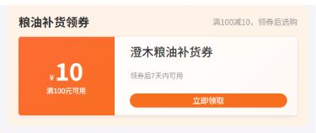
图5：历史领取区域参考，十元券、满百门槛、领取后七天和“立即领取”分别说明不同条件，尚不是抵扣结果。

领券后查适用范围，商品券门槛不要算整车金额
领券之后可能停留原页、打开指定页面，或去商品列表。进入列表不保证里面所有商品都能用这张券：不同类型的券有不同目标，普通列表也可能混有不参与商品。因此，回到券说明与确认页核可用范围。商品券要匹配具体商品规格，订单券要按其订单条件判断。不能因为商品与券名称都带“粮油”，就认为分类中的所有规格已经自动满足资格。
以“满一百减十”的商品券为教学例子：所选参与规格金额八十元，另有不参与商品四十元，整车一百二十元仍不能据此认定达到商品券门槛；需要比较的是符合范围的规格金额。若参与规格本身达到一百二十元，才满足这一个金额条件，还必须检查券有效、未使用及本单允许使用。算例不是要求客户为十元优惠追加不需要的货，应先评估实际需求，再判断现有采购能否使用。
进入订单确认页打开优惠券选择区域，看可用项和不可用项，记录哪一步条件不满足。代金券与优惠券可能互斥，选了代金券后原优惠券选择会被清空；某些企业的余额规则或订单场景也会影响券区域是否展示。不要默认优惠券、代金券、余额和全部促销可以同时叠加。变更商品、规格、数量或支付安排后，重新读结算优惠行，不能沿用变更前的截图算应付金额。
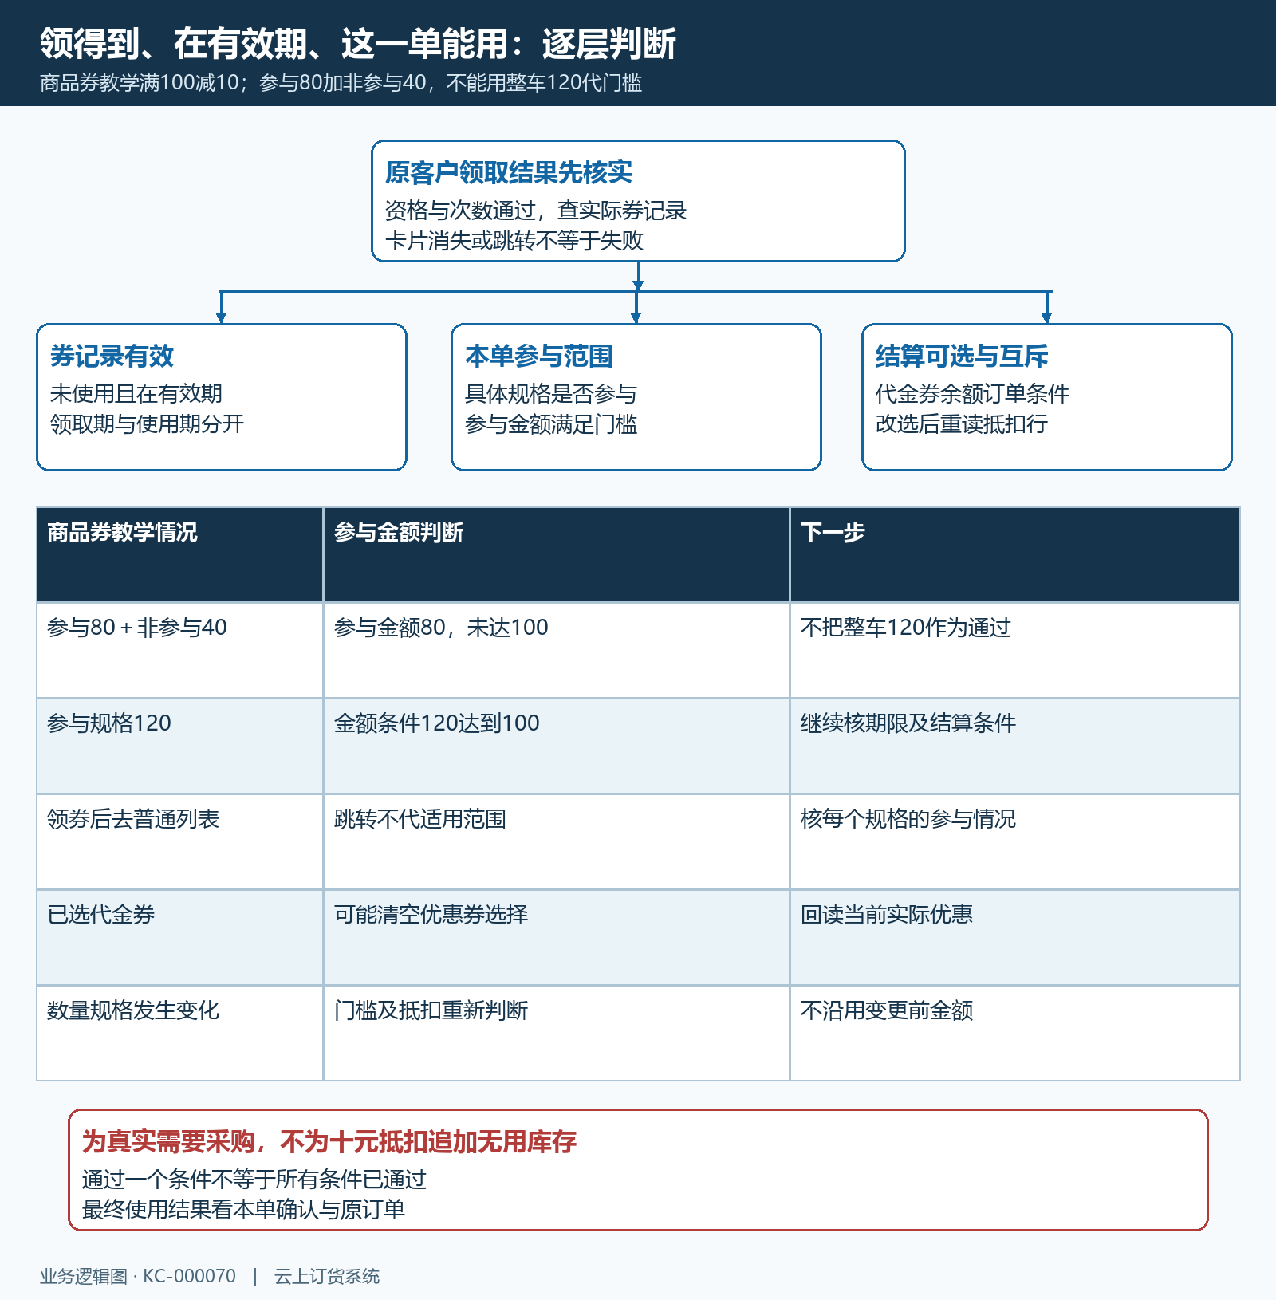
图6：商品券教学决策。参与金额八十加非参与四十，不能用整车一百二十代替本券门槛；通过金额条件后仍要核期限和互斥规则。

在确认页核实际抵扣，提交后再查原订单
进入确认页，先看所选商品种类、数量、规格与单位，再读商品金额、优惠券抵扣、运费和订单金额。历史例子显示一种商品、共两件，商品总价一百二十元、券抵扣十元、收货运费零元，订单金额一百一十元。此处的“两件”是订货数量，不是两个不同商品。这个算式说明该画面已显示抵扣，不能据此推断其他订单同样减十，或所有运费、退货费用也都包含在商品金额内。
确认页底部仍有“确认订单”按钮，所以金额显示正确只是提交前核对完成，还不能称为订单已成交或付款已成功。核收货地址、配送方式和留言后，按实际步骤提交；收到成功结果后进入原账号的原订单，核编号、商品与最终金额。提交超时或结果不明时，先查原订单列表再决定是否重试，不要为了争取优惠连续提交同一购物车。
若没有预期抵扣，按最早的失败层排查：找不到券先查原客户领取记录和有效期；有券不可用先查参与规格与金额；选择后抵扣消失查代金券、余额或订单条件；显示金额与预算不同查数量、单价、运费及当前优惠。向供货方提供入口名称、商品编号规格、券名称、操作时间和具体提示，说明问题发生在领取、选择还是提交，不用把这些不同结果概括成“活动失效”。
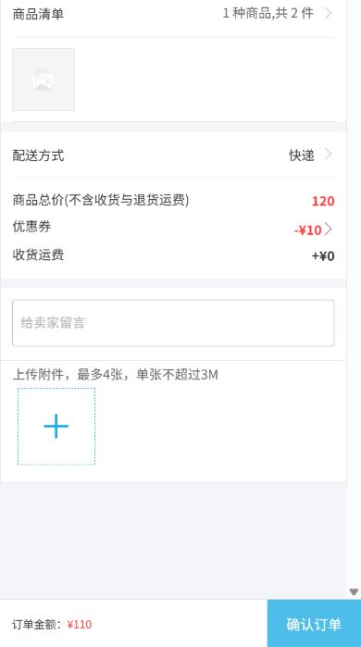
图7：历史确认页，一种商品两件，金额120－10＋0＝110；确认订单按钮仍在，不能当作已提交或已付款的证明。
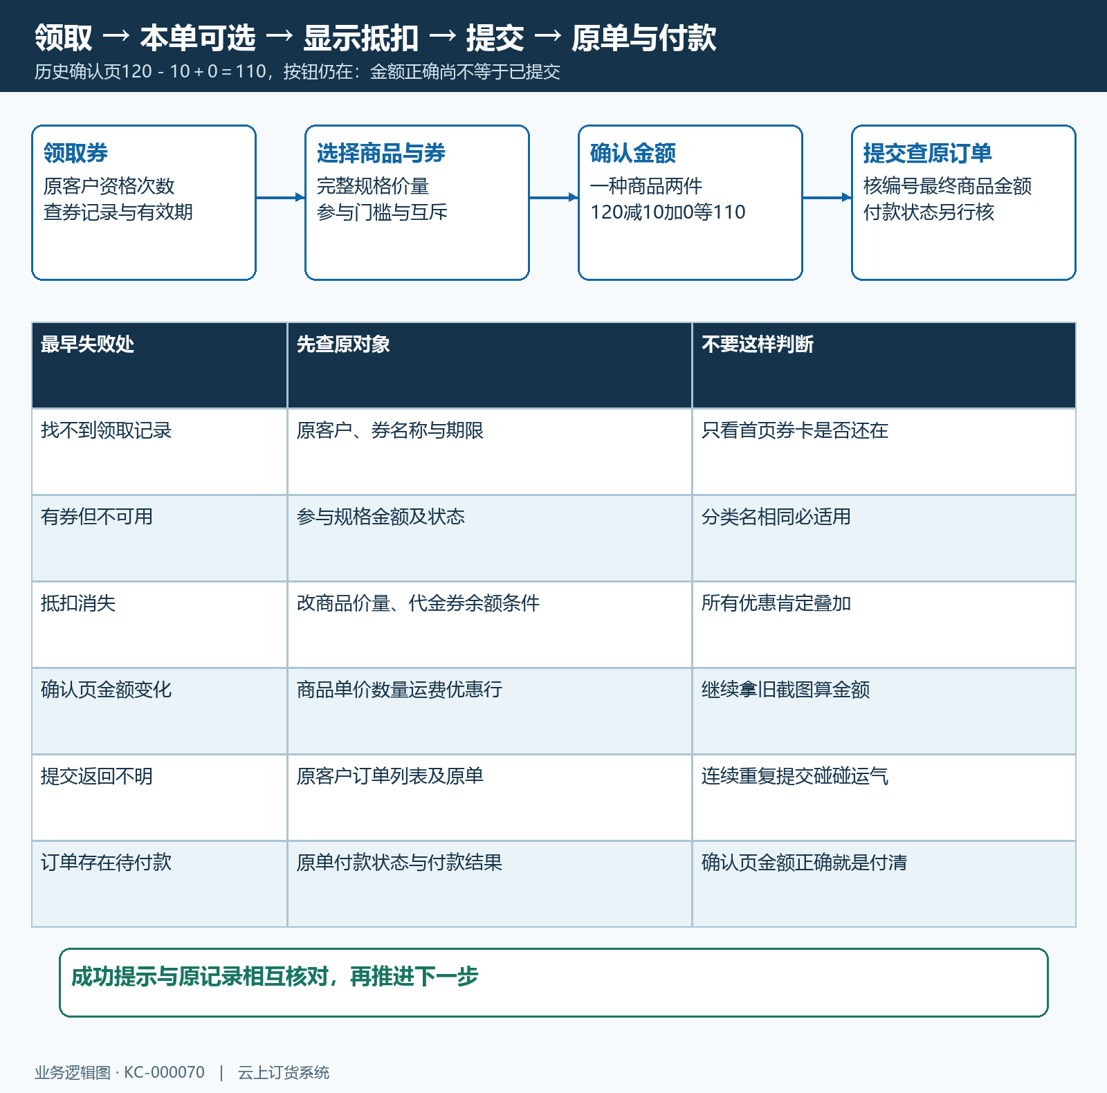
图8：领取、券可选、金额抵扣、订单提交和付款分别验收；异常先回查原券、原购物车或原订单，再决定下一步。

下一步学习
本篇完成后可继续学习：KC-000066、KC-000069、KC-000169、KC-000203、KC-000205。分类和规格不明先回查找货与详情；领券、提交与付款问题分别回到对应主题。

